МИНИСТЕРСТВО ОБРАЗОВАНИЯ РОССИЙСКОЙ ФЕДЕРАЦИИ

Уфимский государственный нефтяной технический университет

Кафедра вычислительной техники и инженерной кибернетики

ДОМАШНЕЕ ЗАДАНИЕ №1

“ВЫЧИСЛИТЕЛЬНАЯ МАТЕМАТИКА”

Тема: Программирование итерационного цикла

Выполнил: студент гр. БПО-21-01 А. Ф. Кавказов
Вариант 9

Проверил: профессор кафедры ВТИК Ф.У. Еникеев

Уфа 2023
1. Задание

Функция y(x) задана двумя способами: формулой y = f(x) и ее разложением в бесконечный ряд S.
Разработать программу вычисления точного yT и приближенного yP значений функции y(x) при изменении её аргумента x от a до b с шагом Δx. Приближенное значение вычислять путем суммирования членов ряда до достижения требуемой точности ε (|yT−yP|<ε). Предусмотреть завершение процесса суммирования членов ряда по заданному максимальному номеру члена ряда n для предотвращения зацикливания итерационного цикла. Результаты расчетов вывести в виде следующей таблицы.

Суммирование ряда
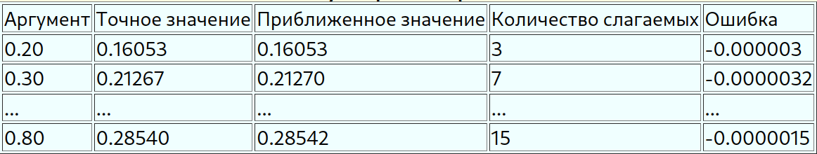

2. Отчет

В данном варианте член вычисляется непосредственно по формуле
, где i >= 2, также S имеет начальное значение = 1 – 2х

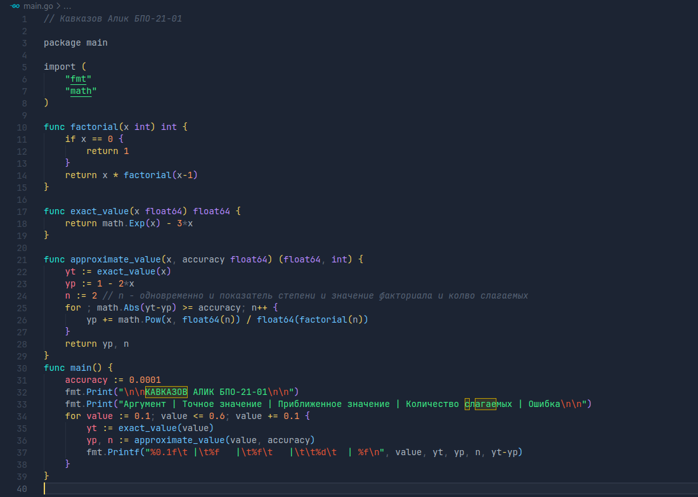
Рис. 1 – Код программы на языке Go

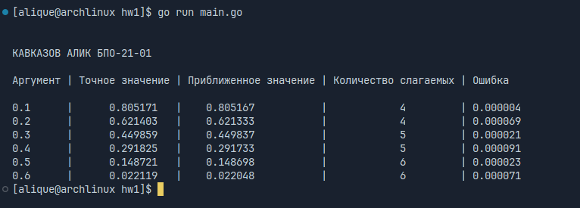
Рис. 2 – Результат работы программы, изложенной выше.
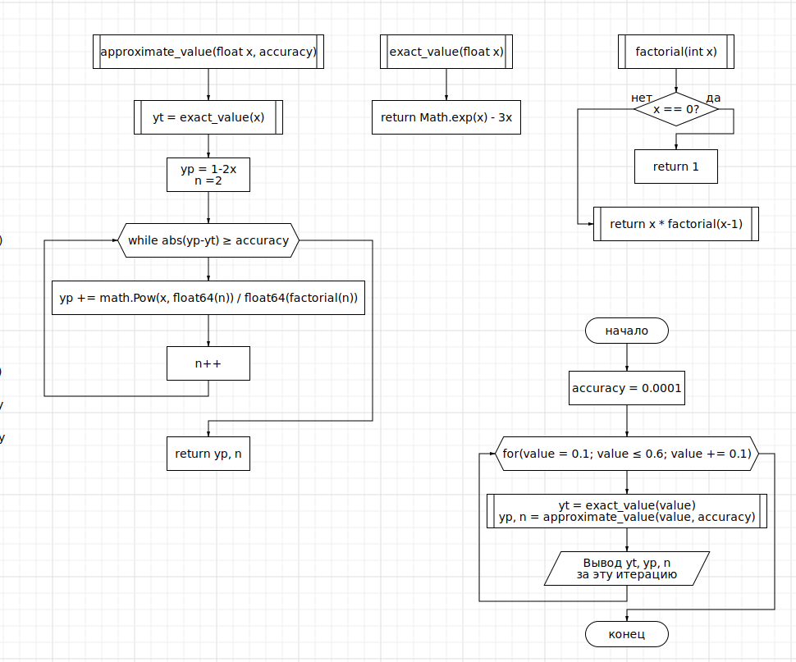
Рис. 3 – Алгоритм работы программы, изложенной выше.

3. Вывод
В ходе выполнения текущего ДЗ, была проделана работа по вычислению точного и приближенного значения функции. Приближенное значение было вычисленно путем сложения членов ряда в цикле, где значение каждого члена зависит от заданной точности (accuracy) и от значения элемента (value) на итерируемом участке [0.1;0.6]. Точное значение же зависит просто от (value) на итерируемом участке.

Работу выполнил студент группы БПО-21-01 Кавказов Алик

